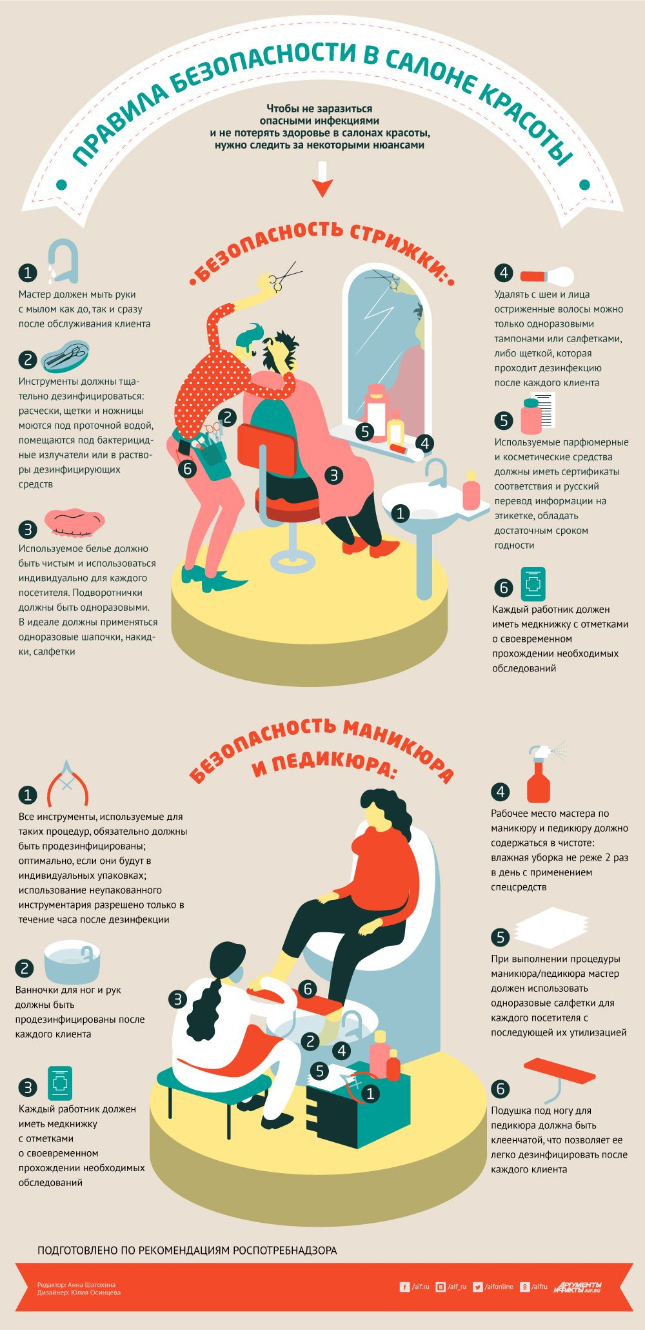
В связи с растущей популярностью услуг салонов красоты и маникюрных кабинетов Роспотребнадзор обращает внимание потребителей.

Посетителям салонов красоты следует обратить внимание на следующие моменты:
- Перед началом и после окончания обслуживания клиента мастер должен тщательно вымыть руки с мылом;
- Обратите внимание на то, как дезинфицируются инструменты. Для предупреждения распространения гепатитов, ВИЧ-инфекции, туберкулеза, грибковых заболеваний и других инфекций проводится дезинфекция и стерилизация применяемых изделий и инструментов. Расчески, щетки, ножницы для стрижки волос мастер обязан мыть под проточной водой, дезинфицировать в бактерицидных излучателях или в растворах дезинфицирующих средств;
- Для обслуживания клиентов салон обязан использовать только чистое белье, запас которого должен обеспечивать индивидуальное применение его для каждого посетителя. Это могут быть и одноразовые шапочки, накидки, салфетки;
- Если мастер использует при стрижке пеньюар из синтетической ткани, то это возможно только с чистой хлопчатобумажной салфеткой или одноразовым подворотничком;
- Удаление остриженных волос с шеи и лица клиента должно проводиться чистой индивидуальной салфеткой или ватным тампоном. Допускается использование кисточек для удаления остриженных волос только при условии их дезинфекции после каждого клиента;
- Парфюмерно-косметические средства должны иметь сертификаты соответствия или декларации о соответствии, не просроченные сроки годности и русский перевод потребительской информации;
- У каждого работника должна быть личная медицинская книжка установленного образца с результатами медицинских и лабораторных обследований.
Роспотребнадзор обращает внимание потребителей, что услуги по маникюру и педикюру, связанные с повреждением целостности кожных покровов, представляют эпидемиологическую опасность для населения и требуют выполнения дезинфекционных и стерилизационных мероприятий в соответствии с требованиями санитарных правил.
Для предупреждения распространения гепатитов, ВИЧ-инфекции, грибковых заболеваний и других инфекций мастер по маникюру и педикюру должен выполнять весь комплекс противоэпидемических мероприятий с использованием необходимых дезинфицирующих средств и с соблюдением режима дезинфекции оборудования, маникюрного и педикюрного инструментария.
Все манипуляции, которые могут привести к повреждению кожных покровов, должны осуществляться с применением стерильных инструментов и материалов.

Роспотребнадзор рекомендует потребителям услуг ногтевого сервиса обращать внимание на следующие моменты:
- Все помещения и оборудование должны содержаться в чистоте. Влажная уборка помещений должна осуществляться не менее двух раз в день с использованием моющих и дезинфицирующих средств;
- инструменты для маникюра и педикюра должны стерилизоваться, упакованными в стерилизационные упаковочные материалы и в них же храниться. Допускается стерилизация инструментов в неупакованном виде при условии, что они будут использованы в течение часа или храниться в стерилизаторах;
- инструменты, используемые для манипуляций, при которых возможно повреждение кожных покровов, после каждого клиента без предварительного промывания водой должны помещаться в дезинфицирующий раствор;
- подушка, подкладываемая под ногу при проведении педикюра, должна иметь клеенчатый чехол, который после каждого использования должен протираться дезинфицирующим раствором. Допускается использование одноразовых чехлов;
- ванны для ног и ванночки для рук после каждого клиента должны подвергаться дезинфекции;
- при выполнении маникюра и педикюра должны использоваться одноразовые непромокаемые салфетки для каждого посетителя, которые после использования подлежат дезинфекции и утилизации;
- Сотрудники студии ногтевого сервиса обязаны в соответствии с требованиями законодательства Российской Федерации проходить медицинские осмотры, иметь личные медицинские книжки;

Потребители, у которых возникают вопросы по соблюдению санитарных требований в салонах красоты студиях ногтевого сервиса, могут обратиться в Управление Роспотребнадзора по субъектам Российской Федерации.
Обращаем внимание потребителей, что обеспечить соблюдение санитарных требований при оказании услуг ногтевого сервиса в домашних условиях непросто, риски для потребителя значительно возрастают.

